Министерство транспорта Российской Федерации
Федеральное государственное автономное образовательное
учреждение высшего образования
«Российский университет транспорта»
(РУТ (МИИТ))
Высшая инженерная школа
Руководитель образовательной программы
Проневич О. Б.
__________________
«____» ______________ 2026 г.
ОТЧЁТ
по проектно-производственной практике
на тему: «Разработка платформы мониторинга и автоматизации обработки обращений пользователей»
Направление подготовки: 09.03.01 «Информатика и вычислительная техника»
Образовательная программа: «IT-сервисы и технологии обработки данных на транспорте»
Обучающийся Чипкинеев П. А.
Руководитель практики от профильной организации __________________
Куратор по практике __________________
Сроки практики: 16.02.2025 – 25.05.2025

Оглавление
ВВЕДЕНИЕ 3
1 ОБЩИЕ СВЕДЕНИЯ О ПРОЕКТЕ 5
2 ЦЕЛИ, НАЗНАЧЕНИЕ И ОБЪЕКТ АВТОМАТИЗАЦИИ 6
3 ТРЕБОВАНИЯ К СИСТЕМЕ 8
4 МОДЕЛЬ ДАННЫХ 10
5 АРХИТЕКТУРА И BACKEND-ЛОГИКА 13
6 ПОЛЬЗОВАТЕЛЬСКИЕ СЦЕНАРИИ И АЛГОРИТМЫ 15
7 ПОЛЬЗОВАТЕЛЬСКИЙ ИНТЕРФЕЙС 17
8 РАЗВЁРТЫВАНИЕ И CI/CD 23
ЗАКЛЮЧЕНИЕ 26

ВВЕДЕНИЕ
Проектно-производственная практика связана с разработкой платформы мониторинга и автоматизации обработки обращений пользователей для транспортной предметной области. Система объединяет прием сообщений из внешних каналов, классификацию обращений, создание тикетов, контроль сроков обработки и работу оператора в едином веб-интерфейсе.
Актуальность проекта обусловлена тем, что обращения пассажиров и клиентов часто поступают из разных источников: мессенджеров, социальных сетей, форм обратной связи и внутренних каналов поддержки. При ручной обработке часть сообщений может теряться, повторяться или поздно попадать к ответственному сотруднику. В результате увеличивается время первичной реакции, сложнее контролировать SLA и формировать управленческую аналитику.
Цель практики состояла в проектировании и реализации прикладной информационной системы, которая показывает полный цикл работы с обращением: от поступления сообщения до ответа оператора и отображения результата в аналитике. В рамках проекта подготовлены модель данных, backend на Django, REST API, фоновые задачи, frontend на Angular, демонстрационный стенд и автоматизированный контур проверки и выкладки.

1 ОБЩИЕ СВЕДЕНИЯ О ПРОЕКТЕ
Полное наименование проекта: платформа мониторинга и автоматизации обработки обращений пользователей. Условное обозначение в документации: платформа «Обращения-Мониторинг». Система относится к классу веб-приложений для операторской обработки входящих сообщений и контроля качества сервиса.
Предметная область проекта связана с транспортными обращениями: задержки, вопросы оплаты, жалобы, предложения, информационные запросы и иные сообщения пассажиров. При этом архитектура не ограничена только одной организацией: платформа поддерживает несколько компаний, разные роли пользователей и подключение нескольких внешних каналов.
Параметр | Описание
Тип системы | Веб-платформа мониторинга обращений и операторской обработки тикетов
Предметная область | Транспортные обращения пассажиров и клиентов
Основные пользователи | Оператор, администратор компании, системный администратор
Основные каналы | Telegram и VK в контуре, с возможностью расширения
Технологическая основа | Django, DRF, Celery, PostgreSQL, Redis, Angular
Таблица 1 — Общие сведения о проекте
Проект построен как MVP, но с учетом дальнейшего развития. В коде выделены доменные приложения, интерфейсы интеграций и сервисный слой для отправки ответов. Это позволяет добавлять новые каналы и расширять классификацию без переписывания базового сценария обработки тикетов.
Кодовая база ориентирована на контейнерный запуск: сервисы backend, frontend, worker, scheduler, PostgreSQL и Redis описаны в compose-конфигурациях. Такой подход упрощает локальную разработку, запуск и перенос на серверный стенд.

2 ЦЕЛИ, НАЗНАЧЕНИЕ И ОБЪЕКТ АВТОМАТИЗАЦИИ

2.1 Назначение системы
Система предназначена для сбора обращений пользователей из внешних каналов, их классификации, маршрутизации и отображения в едином окне мониторинга. Оператор видит не разрозненные сообщения, а структурированные тикеты с категорией, приоритетом, статусом, историей сообщений и возможностью ответа.
Платформа решает задачу объединения коммуникаций вокруг обращения. Если пользователь отправляет несколько сообщений подряд, они дополняют открытый тикет, а не создают независимые записи без контекста. Это особенно важно для транспортных ситуаций, где человек может уточнять маршрут, время ожидания, номер рейса или детали оплаты.

2.2 Цели автоматизации
Цель | Практический результат
Сократить время первичной реакции | Сообщение автоматически попадает в систему, классифицируется и становится доступным оператору
Снизить потери обращений | Каждое входящее сообщение сохраняется как объект учета и связывается с тикетом
Упростить работу оператора | Фильтры, модальное окно обращения и история диалога позволяют работать без переключения между каналами
Повысить прозрачность SLA | Для тикетов рассчитываются сроки реакции и решения, а аналитика показывает состояние очереди
Подготовить основу для масштабирования | Коннекторы каналов и сервис ответов вынесены в отдельные компоненты
Таблица 2 — Цели автоматизации

2.3 Объект автоматизации
Объектом автоматизации является процесс приема, учета, классификации, назначения и обработки пользовательских обращений. В исходном виде этот процесс состоит из нескольких ручных действий: получение сообщения, определение темы, передача ответственному сотруднику, подготовка ответа, фиксация результата и последующий анализ.
В проекте этот процесс представлен как последовательность управляемых состояний. Сообщение поступает из канала, сохраняется в базе, классифицируется, связывается с тикетом, отображается в интерфейсе и затем получает ответ оператора. Каждое действие имеет технический след: запись в модели данных, изменение статуса или создание связанного объекта ответа.

3 ТРЕБОВАНИЯ К СИСТЕМЕ

3.1 Функциональные требования
Функциональные требования сгруппированы вокруг жизненного цикла обращения. Система должна принимать сообщения из подключенных каналов, определять компанию-владельца обращения, создавать или дополнять тикет, рассчитывать признаки классификации и отдавать данные в интерфейс с учетом прав пользователя.
Группа требований | Содержание
Прием сообщений | Опрос подключенных каналов, сохранение входящих сообщений, защита от дублей
Классификация | Определение категории, приоритета, транспортной тематики и тональности
Работа с тикетами | Просмотр, фильтрация, изменение статуса, назначение и закрытие обращения
Ответ оператором | Создание ответа в интерфейсе и отправка через связанный канал
Аналитика | Расчет показателей очереди, статусов, категорий, MTTA и MTTR
Администрирование | Управление компаниями, пользователями и подключенными интеграциями
Таблица 3 — Основные функциональные требования

3.2 Нефункциональные требования
Для проекта важны не только функции, но и эксплуатационные свойства: воспроизводимый запуск, разделение конфигурации и кода, понятная диагностика фоновых задач, отсутствие чувствительных значений в документации и репозитории, а также возможность проверить состояние сервисов после выкладки.
Требование | Реализация в проекте
Воспроизводимость запуска | Контейнерная конфигурация и отдельные compose-файлы для разработки и стенда
Расширяемость | Отдельный слой коннекторов и сервисов отправки ответов
Разграничение доступа | Роли пользователя и фильтрация данных по компании
Наблюдаемость | Логи задач, проверка состояния сервисов, диагностические команды в CI/CD
Безопасность конфигурации | Значения окружения хранятся вне текста отчета и не приводятся в документации
Таблица 4 — Нефункциональные требования

3.3 Требования к интерфейсу
Интерфейс должен поддерживать типовой рабочий день оператора: быстро открыть очередь обращений, отфильтровать нужные записи, посмотреть историю диалога, отправить ответ и перейти к аналитике. Поэтому в проекте сделан акцент на компактной навигации, таблицах, модальном окне обращения и понятных KPI-показателях.

4 МОДЕЛЬ ДАННЫХ

4.1 Основные сущности
Модель данных отражает несколько уровней предметной области: организационный контур, входящие сообщения, тикеты, назначения и ответы. Центральной сущностью является Ticket, который связывает пользователя, компанию, входящие сообщения, ответ оператора и аналитические признаки.
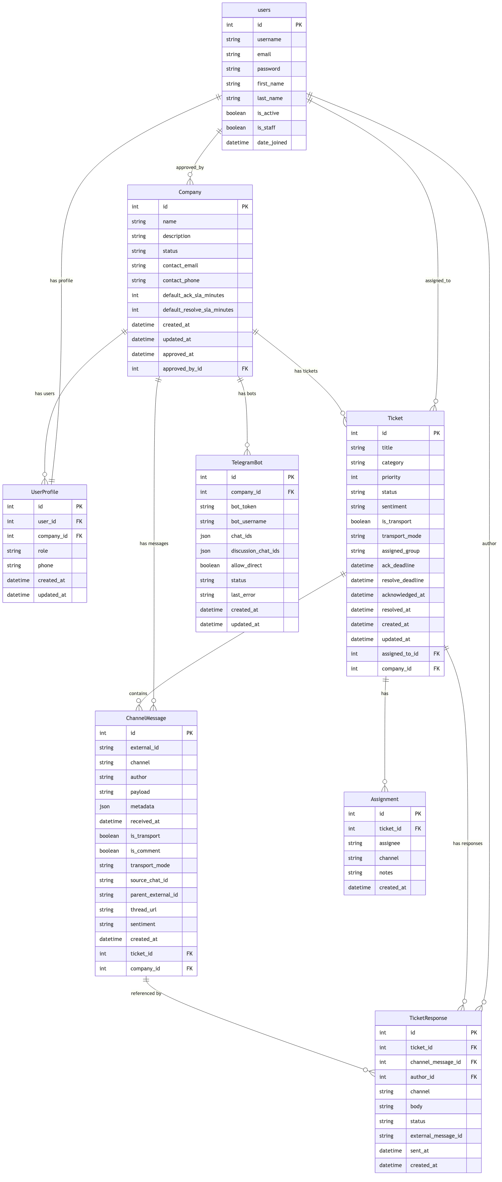
Рисунок 1 — ER-схема основных сущностей платформы
Сущность | Назначение
Company | Компания, в рамках которой обрабатываются обращения и пользователи
UserProfile | Профиль пользователя с ролью и привязкой к компании
Channel integration | Настройки подключенного внешнего канала компании
ChannelMessage | Входящее сообщение из внешнего канала
Ticket | Обращение, объединяющее сообщения и состояние обработки
Assignment | История назначения или передачи обращения
TicketResponse | Ответ оператора, связанный с тикетом и исходным сообщением
Таблица 5 — Назначение основных сущностей модели данных

4.2 Статусы и классификационные признаки
Для управления очередью обращений используются статусы тикета, категории, приоритеты, тональность и признаки транспортной тематики. Эти поля нужны не только для отображения в интерфейсе, но и для фильтрации, аналитики и контроля сроков реакции.
Признак | Назначение
status | Текущее состояние обращения: новое, в работе, решено или закрыто
category | Тематика обращения: жалоба, предложение, вопрос оплаты, справочный запрос
priority | Уровень срочности для сортировки очереди
sentiment | Оценка эмоциональной окраски сообщения
ack_deadline | Срок первичной реакции оператора
resolve_deadline | Срок полного решения обращения
Таблица 6 — Основные статусы и признаки обращения

4.3 Связи и ограничения
Связи модели данных позволяют сохранить контекст обращения. Один тикет может содержать несколько сообщений, а один ответ ссылается на тикет и при необходимости на конкретное входящее сообщение. Компания выступает границей данных: пользователи и обращения разных компаний не смешиваются в интерфейсе и API.
Для входящих сообщений используется внешний идентификатор канала, что помогает не создавать дубли при повторном опросе. На уровне сервисной логики новые сообщения того же автора и канала могут попадать в уже открытое обращение, если оно еще не завершено.

5 АРХИТЕКТУРА И BACKEND-ЛОГИКА

5.1 Общий контур
Backend реализован на Django и Django REST Framework. Основная бизнес-логика разделена между приложениями tickets, ingestion, routing, analytics и companies. Такой состав отражает предметные границы: тикеты и ответы, прием сообщений, классификация, аналитика, компании и права доступа.
Модуль | Ответственность
tickets | Модели тикетов, сообщений, назначений и ответов; API работы с обращениями
ingestion | Опрос внешних каналов и сохранение входящих сообщений
routing | Классификация текста, приоритизация, SLA-задачи
analytics | Расчет метрик и подготовка данных для графиков
companies | Компании, пользователи, роли и подключенные интеграции
Таблица 7 — Ответственность backend-модулей
Фоновые операции выполняются через Celery. Отдельные задачи отвечают за опрос каналов, запуск классификации и контроль SLA. Redis используется как брокер задач, PostgreSQL хранит транзакционные данные, а поисковый контур может подключаться для полнотекстового поиска.

5.2 Прием и классификация сообщений
Цепочка обработки начинается с периодического опроса активных интеграций. При получении нового сообщения backend определяет компанию, сохраняет ChannelMessage и передает идентификатор сообщения в задачу классификации. Классификатор анализирует текст, определяет категорию, транспортную тематику, приоритет и тональность.
После классификации система создает новый тикет или дополняет существующий открытый тикет. Это снижает количество разрозненных записей в очереди и дает оператору полный контекст разговора. Для сообщений из разных каналов объединение выполняется осторожно: совпадение имени автора само по себе не считается достаточным основанием.

5.3 REST API и права доступа
Frontend обращается к backend через REST API. API предоставляет списки тикетов, детализацию обращения, отправку ответа, аналитику, поиск и административные сценарии. Доступ к данным ограничивается ролью пользователя и принадлежностью к компании.
Сценарий | Назначение
Список обращений | Загрузка очереди с фильтрами по статусу, каналу, категории и периоду
Детализация тикета | Получение сообщений, статуса, признаков классификации и истории ответа
Ответ оператора | Создание ответа по обращению и отправка во внешний канал
Аналитика | Получение агрегированных показателей для dashboard и графиков
Интеграции | Управление подключенными каналами компании
Таблица 8 — Основные API-сценарии

5.4 Обработка ошибок
Для интеграций важна предсказуемая обработка ошибок. Если внешний канал временно недоступен, ошибка фиксируется в логах и не должна блокировать остальные задачи. При отправке ответа сервис сохраняет результат операции, чтобы интерфейс мог показать оператору фактическое состояние отправки.

6 ПОЛЬЗОВАТЕЛЬСКИЕ СЦЕНАРИИ И АЛГОРИТМЫ

6.1 Основной сценарий обработки обращения
Основной сценарий начинается с сообщения пользователя во внешнем канале. Система принимает сообщение, сохраняет его, классифицирует и отображает как обращение в интерфейсе оператора. Оператор открывает карточку обращения, анализирует историю сообщений, готовит ответ и завершает обработку.
Шаг | Описание
1 | Пользователь отправляет сообщение в подключенный канал
2 | Фоновая задача получает сообщение и сохраняет его в системе
3 | Классификатор определяет категорию, приоритет и тональность
4 | Создается новый тикет или дополняется открытый тикет пользователя
5 | Оператор видит обращение в списке и открывает модальное окно
6 | Оператор отправляет ответ и меняет состояние обработки
7 | Аналитика обновляет показатели по очереди и срокам реакции
Таблица 9 — Основной пользовательский сценарий

6.2 Сценарий ответа оператора
Ответ оператора оформлен как отдельный серверный сценарий. Интерфейс передает текст ответа и идентификатор обращения, backend проверяет доступ пользователя к тикету, создает запись ответа и отправляет сообщение через связанный канал. Такой подход сохраняет историю действий и позволяет показывать результат отправки в интерфейсе.
Если текст ответа пустой или обращение недоступно пользователю, API возвращает управляемую ошибку. Если внешний канал не принимает сообщение, состояние ответа фиксируется как неуспешное, а оператор может увидеть проблему без потери контекста обращения.

6.3 SLA и аналитика
SLA-контур нужен для контроля времени первичной реакции и времени решения. При создании тикета рассчитываются сроки реакции и решения, а отдельная фоновая задача проверяет нарушения. В аналитике отображаются открытые обращения, решенные тикеты, распределение по категориям и динамика поступления сообщений.
Метрика | Смысл
Количество обращений | Общий объем входящего потока за выбранный период
Открытые обращения | Тикеты, которые требуют дальнейшей обработки
Решенные обращения | Тикеты, завершенные оператором
MTTA | Среднее время до первичной реакции
MTTR | Среднее время до решения
Распределение по категориям | Структура причин обращений для управленческого анализа
Таблица 10 — Метрики обработки обращений

6.4 Роли пользователей
В системе используются роли оператора, администратора компании и системного администратора. Оператор работает с обращениями своей компании, администратор управляет настройками и сотрудниками, а системный администратор обслуживает общий контур. Такое разделение уменьшает риск случайного доступа к чужим данным.

7 ПОЛЬЗОВАТЕЛЬСКИЙ ИНТЕРФЕЙС

7.1 Общая логика интерфейса
Пользовательский интерфейс реализован как Angular-приложение. Навигация сосредоточена вокруг рабочих экранов оператора: главная панель, список обращений, аналитика и настройки интеграций.
Экран | Назначение
Главная панель | Быстрый обзор очереди, KPI и последних обращений
Обращения | Таблица тикетов с фильтрами, статусами и переходом к деталям
Модальное окно обращения | История сообщений, признаки классификации и форма ответа
Аналитика | Графики и показатели за выбранный период
Интеграции | Просмотр и управление подключенными каналами компании
Таблица 11 — Основные экраны интерфейса

7.2 Главная панель мониторинга
Главная панель показывает оператору состояние очереди без необходимости сразу открывать список всех обращений. В верхней части выводятся показатели: количество обращений, решенные тикеты, поступления за день и соблюдение SLA. Ниже отображается краткая динамика и последние обращения.
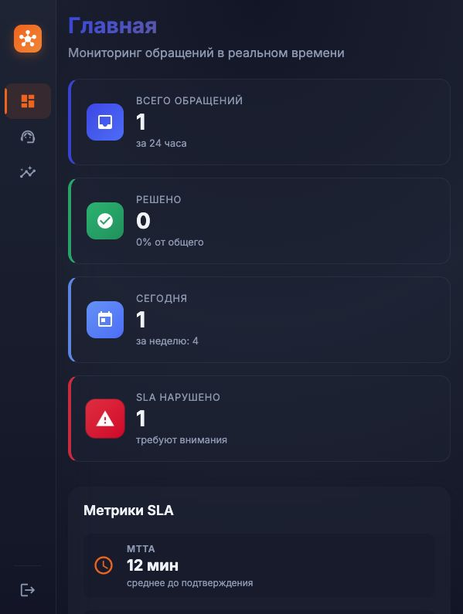
Рисунок 2 — Главная панель мониторинга обращений

7.3 Список обращений и фильтрация
Экран обращений является основным рабочим местом оператора. Здесь доступны фильтры по статусу, категории, каналу и периоду, а также таблица тикетов. Записи в таблице позволяют быстро оценить тему обращения, срочность и текущее состояние обработки.
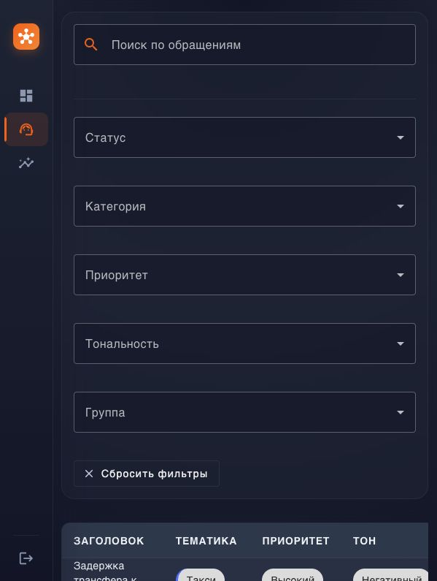
Рисунок 3 — Список обращений с фильтрами

7.4 Модальное окно обращения
Детализация обращения открывается в модальном окне, чтобы оператор не терял контекст списка. В окне отображаются сообщения пользователя, основные признаки обращения, статус и поле для ответа.
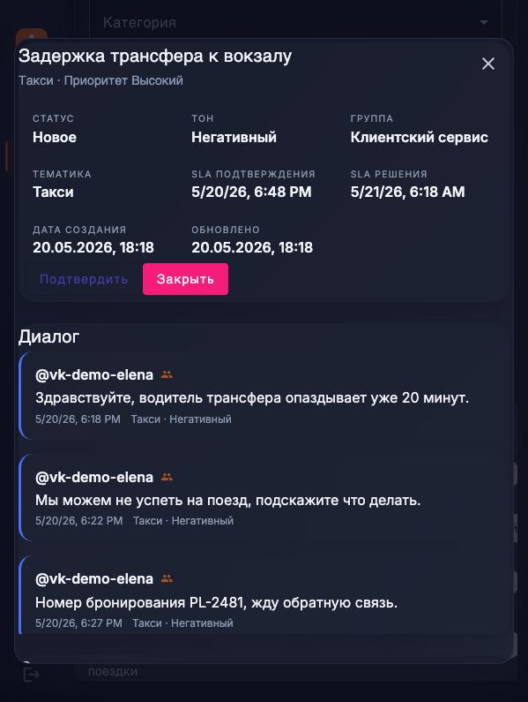
Рисунок 4 — Модальное окно обращения с диалогом

7.5 Аналитика и фильтр периода
Раздел аналитики показывает состояние обработки за выбранный диапазон дат. Используется фильтр дат, что позволяет проверить конкретный интервал данных. Конечная дата ограничивается текущим днем, чтобы не строить отчетность по будущему периоду.
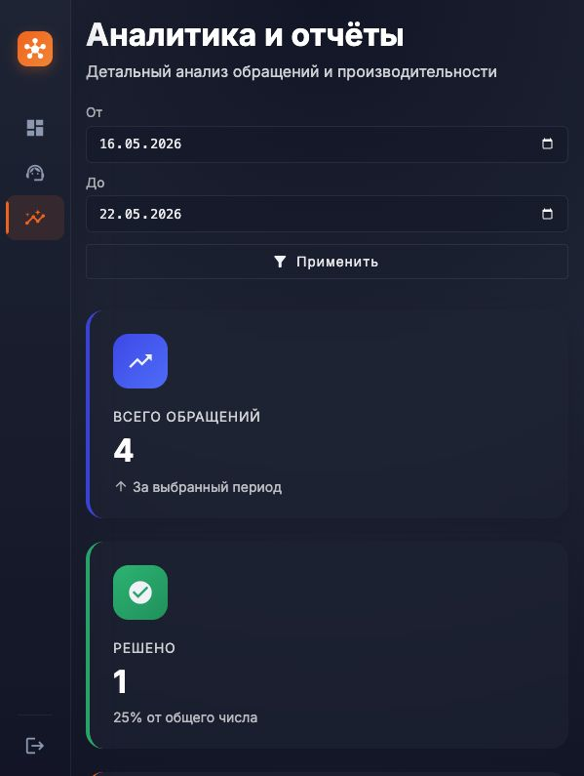
Рисунок 5 — Аналитика с фильтром дат

7.6 Интерфейсные решения
В интерфейсе использованы таблицы для записей, модальные окна для детализации, карточки KPI для коротких показателей и графики для аналитики. Такое сочетание соответствует рабочему сценарию оператора: сначала увидеть состояние очереди, затем перейти к конкретному обращению, а после обработки проверить общий результат.
Задача пользователя | Элемент интерфейса
Оценить состояние очереди | KPI-карточки и последние обращения на главной панели
Найти нужное обращение | Фильтры и таблица обращений
Понять контекст сообщения | История диалога в модальном окне
Отправить ответ | Форма ответа внутри обращения
Проверить динамику | Аналитика с фильтром периода
Таблица 12 — Связь интерфейса с задачами пользователя

8 РАЗВЁРТЫВАНИЕ И CI/CD

8.1 Демонстрационный стенд
Для проекта подготовлен стенд с контейнерным запуском backend, frontend, Celery worker, Celery beat, PostgreSQL и Redis.
После запуска проверяются миграции, доступность backend API, работа frontend, состояние фоновых задач и возможность приема сообщений из подключенных каналов. Для Telegram и VK используется polling-контур, который позволяет демонстрировать поступление сообщений и появление тикетов в интерфейсе.
Сервис | Роль
backend | REST API, бизнес-логика и административные операции
frontend | Пользовательский интерфейс оператора и администратора
celery_worker | Фоновые задачи приема, классификации и отправки
celery_beat | Планирование периодических задач
postgres | Основное хранилище данных
redis | Брокер фоновых задач
Таблица 13 — Сервисы контура

8.2 CI/CD
CI/CD-процесс настроен через GitHub Actions. При изменениях запускаются проверки качества кода и backend-тесты, после успешного прохождения выполняется deploy job. В процессе выкладки собираются образы для сервисов приложения, затем на стенде обновляется код и перезапускаются контейнеры.
Этап | Назначение
lint | Проверка качества backend и frontend-кода
backend-tests | Запуск тестов серверной части
deploy | Сборка образов, передача на стенд и перезапуск сервисов
validation | Проверка API, frontend и состояния контейнеров после выкладки
Таблица 14 — Этапы CI/CD
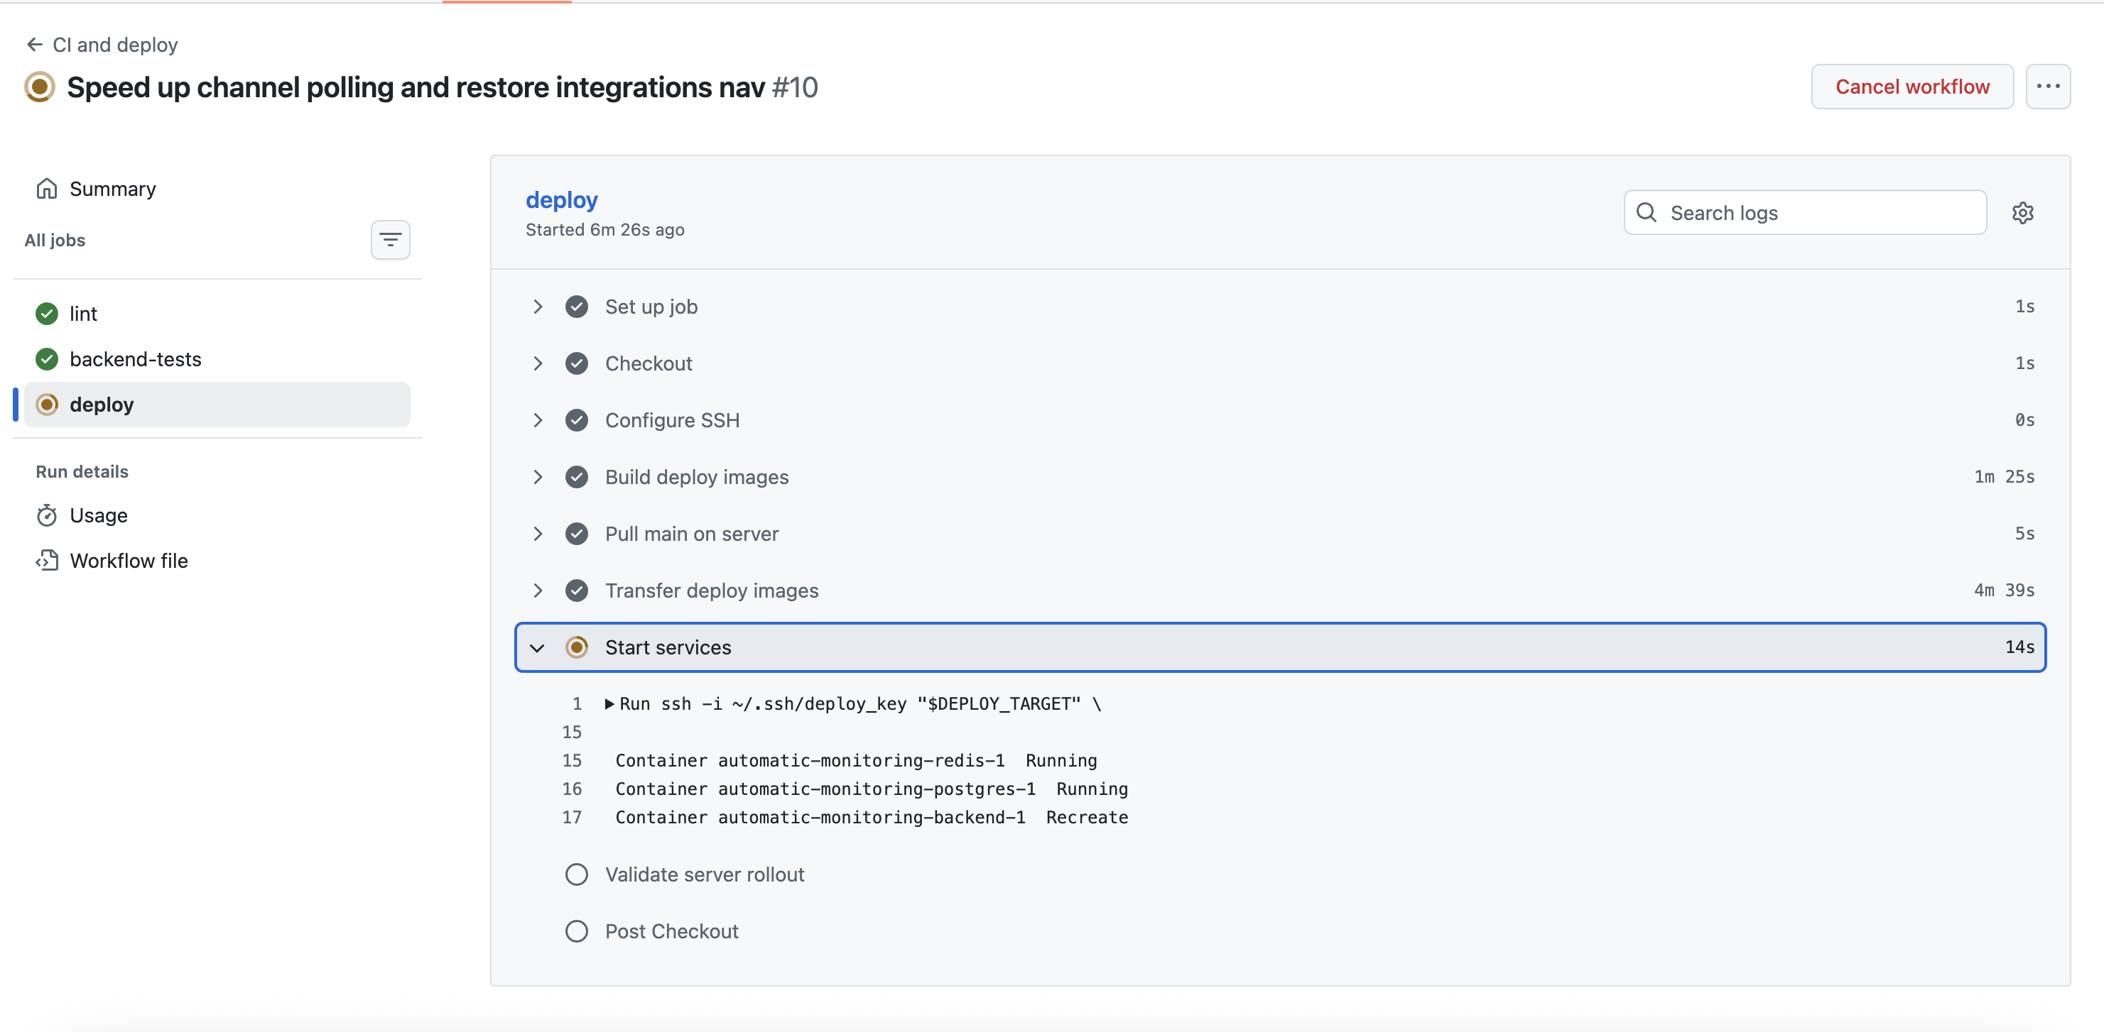
Рисунок 6 — Выполнение deploy-этапа в GitHub Actions
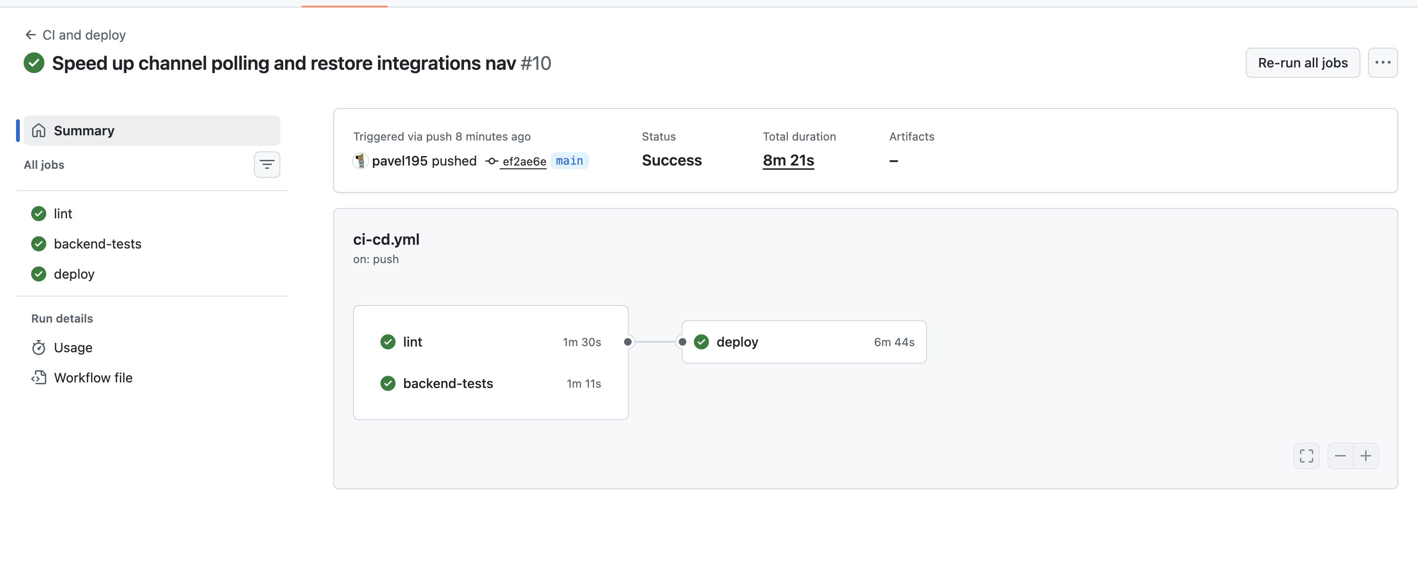
Рисунок 7 — Успешный результат CI/CD-процесса

8.3 Проверка результата после выкладки
После выкладки проверяется, что API отвечает, frontend открывается, фоновые задачи активны, а контейнеры находятся в рабочем состоянии. При ошибке выводится диагностическая информация по сервисам, чтобы причину можно было определить без ручного поиска по серверу.

ЗАКЛЮЧЕНИЕ
В ходе проектно-производственной практики была разработана платформа мониторинга и автоматизации обработки обращений пользователей для транспортной предметной области. Проект получился не просто демонстрационным интерфейсом, а полноценной системой, в которой реализован основной рабочий цикл обращения: получение сообщения из внешнего канала, сохранение данных, классификация, создание тикета, отображение в интерфейсе оператора, подготовка ответа и просмотр аналитики.
В результате работы была спроектирована модель данных, описывающая компании, пользователей, каналы связи, входящие сообщения, обращения, назначения и ответы операторов. На backend-уровне реализованы REST API, фоновые задачи обработки сообщений, логика классификации, контроль SLA и разграничение доступа по ролям. Отдельное внимание было уделено пользовательскому интерфейсу: оператор может видеть общую ситуацию по обращениям, работать со списком тикетов, открывать диалог в модальном окне, отправлять ответ и анализировать показатели за выбранный период.
Также был подготовлен демонстрационный контур проекта. Приложение запускается в контейнерах, включает backend, frontend, базу данных, очередь задач и фоновые процессы. Для проекта настроен CI/CD-процесс, который автоматически выполняет проверки, собирает сервисы и выкладывает обновления на стенд. Это делает разработку более управляемой: изменения проходят через проверку, а результат можно быстро увидеть в рабочем окружении.
Практическая ценность проекта заключается в том, что он показывает, как можно заменить разрозненную ручную обработку обращений единым цифровым процессом. Оператор получает структурированную очередь, видит историю сообщений и статус обращения, а администратор может оценивать нагрузку, категории проблем и соблюдение сроков обработки. Такая система помогает быстрее реагировать на сообщения пользователей, снижает риск потери обращений и делает работу поддержки более прозрачной.

